 | EMPRESAS | Logo
1 | 3G Herramientas Especiales S.A. de C.V. | 
2 | ADEMCO de Juárez, S.de R.L. de C.V. | 
3 | ADITIVOS Y RECUBRIMIENTOS TECNICOS S.A. DE C.V. | 
4 | Air Force Office of Scientific Research Latin American Initiative |     
5 | Alimentos Finos de Occidente, S.A. de C.V.
6 | ALTASER S.A. de C.V.
7 | American Beef, S.A. de C.V. | 
8 | BIG SCREEN DE MEXICO, S.A. DE C.V.
9 | Bonlam S.A. de C.V. | 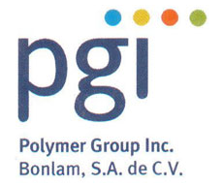
10 | Boss Computer Technology, S.A.P.I. de C.V.
11 | CARLOS WILLIS GAYTÁN
12 | Chovatek, S.A. de C.V. | 
13 | CID, Centro de Investigación y Desarrollo Tecnológico, S.A. de C.V.
14 | Cinetica Quimica S.A. de C.V. | 
15 | Clarimex, S.A. de C.V. | 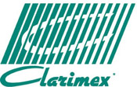
16 | CLUSTER de Nanotecnología de Nuevo León, A.C. | 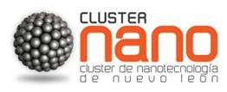
17 | COCEF- Fondos: BECC (Comisión para la Cooperación Ecologica Fronteriza) | 
18 | Comercial Mexicana de Pinturas, S.A. de C.V. | 
19 | Comercial Termomecánica, S.A. De C.V.
20 | Comercializadora Stay Clean, S.A. de C.V. | 
21 | Compañía General de Servicios, S.R.L., en lo sucesivo CGS (ALEN)
22 | Conagra Foods México, S.A. de C.V. | 
23 | COPAMEX Industrias, S.A. de C.V. | 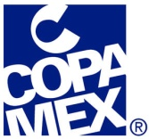
24 | Crest Norteamerica, S.A. de C.V. | 
25 | CREST, S.A. de C.V.
26 | Cuprum, S.A. de C.V. | 
27 | Demek, S.A. de C.V. | 
28 | DINFORMATICA 21 S.A. DE C.V. | 
29 | Dispositivos Médicos Tachicma, S. de R. L. M. I.
30 | Ecotec de Chihuahua, S.A. de C.V. | 
31 | ERGO Industrial
32 | Frisa Aerospace S.A. de C.V. |   
33 | FUNDACIÓN PRODUCE CHIHUAHUA A.C.
34 | Gobierno del Estado de Chihuahua | 
35 | Goval Internacional, S.A. de C.V. | 
36 | Graham Packaging Company, L.P. | 
37 | Gruas Keila, S.A. de C.V. | 
38 | Grupo Cementos de Chihuahua, S.A.B. de C.V. | 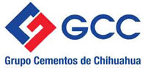
39 | Grupo Simplex S. A. de C. V. | 
40 | Grupo Social Vilaguchi S. de R.L.MI.
41 | HONEYWELL AEROSPACE DE MEXICO, S.A. de C.V.
42 | Honeywell Manufacturas De Chihuahua, S. De R.L. de C.V.
43 | HSBC México S. A. Institución de Banca Múltiple | 
44 | Industria Pecanera, S.P.R. de R.L.
45 | INDUSTRIAS LÁCTEAS ASTURIANAS S.A. | 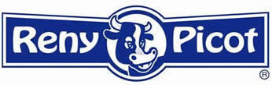
46 | Industrias Sylpyl, S.A. de C.V. | 
47 | Industrias Vago de México, S.A. de C. V. | 
48 | Ing. Martín Cerecer Yocupicio
49 | Ingeniería en Diseños Electrónicos y Automatización, S.A. DE C.V.
50 | Instalaciones y Maquinaria INMAQ, S.A. DE C.V. | 
51 | Instituto de Innovación y Transferencia de Tecnología de Nuevo León | 
52 | IVÁN RUBÉN GARCÍA VAZQUEZ
53 | Johan Harms Fehr | 
54 | Jonhson Controls, Inc.
55 | Kautec Technologies, S.A.P.I. de C.V.
56 | Key Quimica S.A. de C.V. | 
57 | Labinal de México S.A. de C.V. | 
58 | Laplex S.A. de C.V. | 
59 | Lubricantes de América, S.A. de C.V. | 
60 | MABE S.A. de C.V. | 
61 | Mageotec S.A. de C.V.
62 | Magnekon, S.A. de C.V. | 
63 | Maq Rey, S.A. de C.V. | 
64 | Maquinaria y Equipo CODINAMEX, S.A. de C.V. | 
65 | Mesoamérica Tecnológica S.A. de C.V.
66 | Metaleutectic, S.A. de C.V.
67 | Metalsa, S.A. de C.V. | 
68 | Mexichem, S.A.B. de C.V. |   
69 | Municipio de Chihuahua
70 | Nanomateriales, S.A. de C.V. | 
71 | National Science Foundation, New Mexico-Chihuahua Partnership for Innovation
72 | Nemak, S.A. | 
73 | Nutec Fibratec S.A. de C.V. | 
74 | Owens Corning | 
75 | Panel Rey, S.A. | 
76 | Papelera de Chihuahua, S.A. de C.V. | 
77 | Pemex | 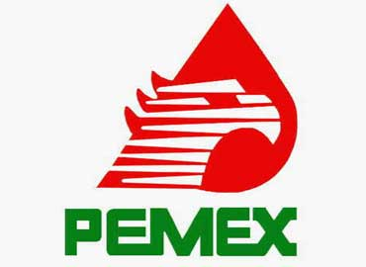
78 | Petro Pac, S. de R.L. de C.V. | 
79 | Pinturas Thermicas del Norte S.A. de C.V. | 
80 | Pondercel S.A. de C.V.
81 | Productores de Chile Chipotle de Cd. Camargo
82 | Productos Químicos de Chihuahua, S.A. de C.V. | 
83 | Produquímicos Industriales S. de R. L. de C. V.
84 | Prolec G.E., S. de R.L. de C.V. | 
85 | Química Pumex S.A. de C.V. | 
86 | RAMSA S.A. de C.V.
87 | Recicla Electrónicos México, S.A. de C.V. | 
88 | Regio Marmol, S.A. de C.V. | 
89 | Renyson de México, S.A. de C.V. | 
90 | Resortes y Partes S.A. de C.V.
91 | Robótica Educativa de México, S.A. de C.V. | 
92 | Rotoinnovacion S.A. de C.V. | 
93 | Rubio Pharma y Asociados S.A. de C.V. | 
94 | Sanitarios Lamosa S.A. de C.V. | 
95 | SANLUIS Rassini S.A.B. de C.V. | 
96 | Secretaría de Economía / FUNTEC | 
97 | SEMEX S.A. de C. V. | 
98 | SERVICIOS INDUSTRIALES PEÑOLES S.A. DE C.V.
99 | Servicios y Operaciones Integrales S.A. de C.V. | 
100 | Soluciones Técnicas para la Construcción, S.A. de C.V. | 
101 | Tereflatos Mexicanos, S.A. de C.V.
102 | Termolita, S.A. de C.V. | 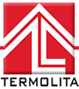
103 | TIROS MEXICANOS, S. DE R.L. DE C.V.
104 | Valuación y Servicios Integrados S.A. de C.V.
105 | VIAKABLE CONDUCTORES MONTERREY | 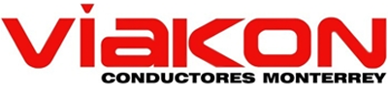
106 | Viakable, S.A. de C.V. | 
107 | Vitro y Cristal, S.A. de C.V. | 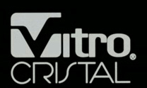
108 | VS-Precisión, S. de R.L. de C.V.
109 | Werner Ladder de México, S. de R.L. de C.V. | 
110 | Zodiac Aerospace | 

